第6章 聊聊数据库事务处理

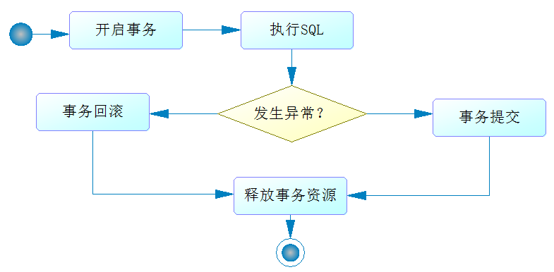
图6-1 执行SQL事务流程
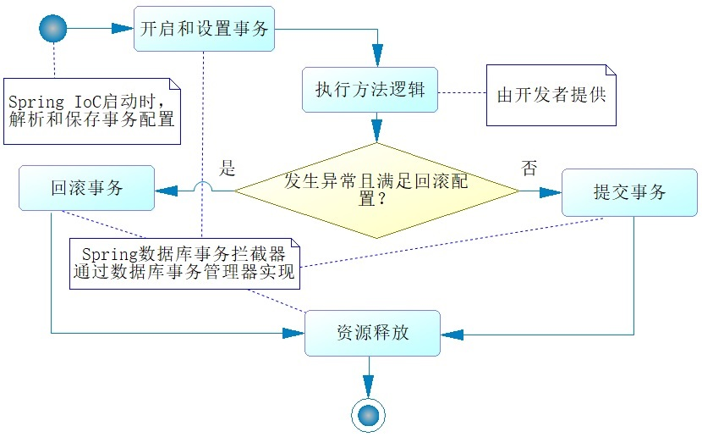
图6-2 Spring数据库事务约定
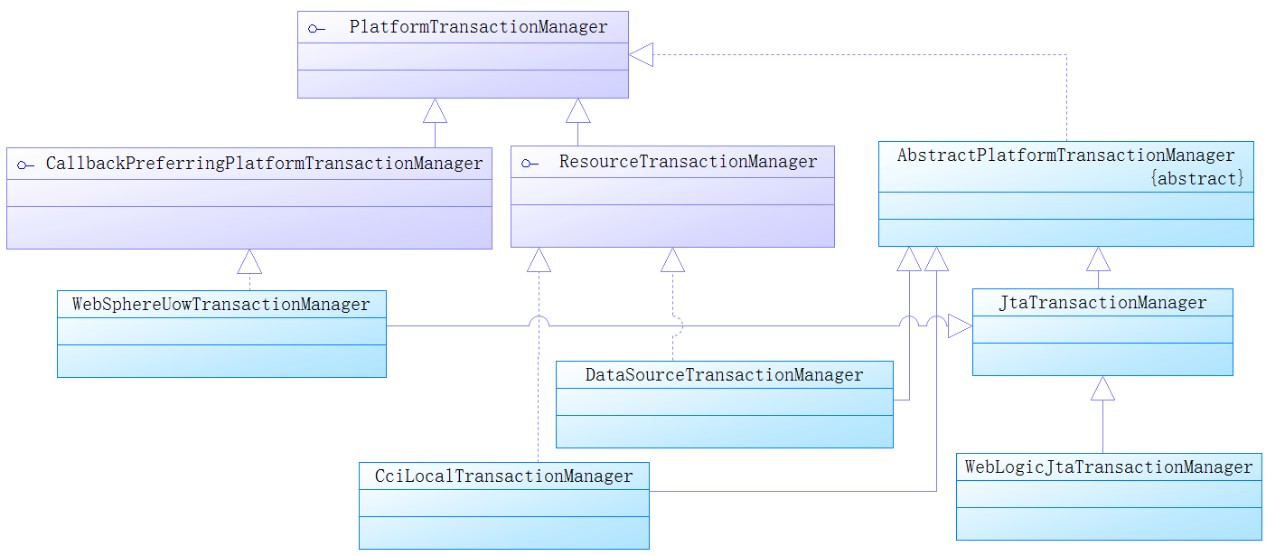
图6-3 Spring事务管理器
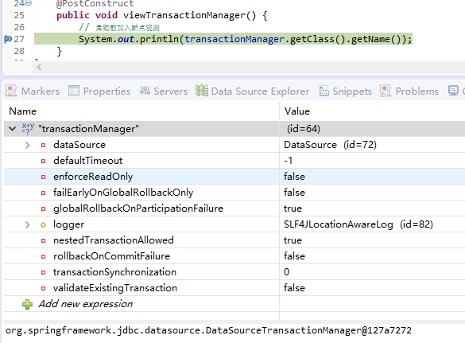
图6-4 监控Spring Boot自动初始化的对象
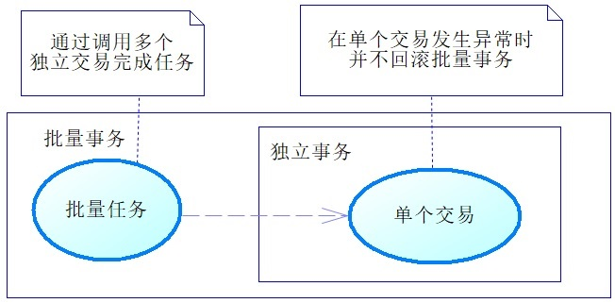
图6-5 事务的传播行为
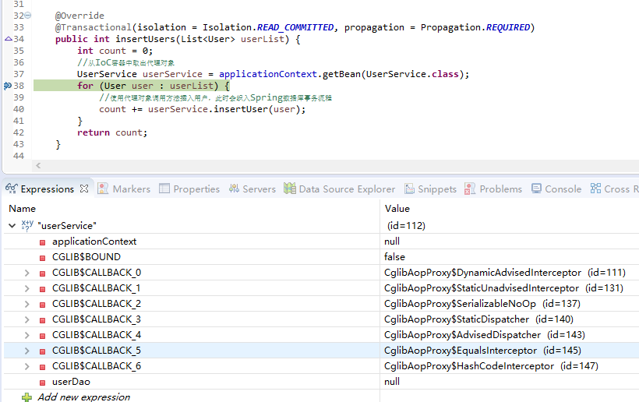
图6-6 使用动态代理对象调用克服自调用问题

